EKRAN GÖRÜNTÜLERİ NASIL DEĞİŞTİRİLİR ?

Programda kullanılan ekran görüntülerini kendi zevkinize göre değiştirebilirsiniz. Bu özellik sayesinde saatlerinizin geçtiği bilgisayar ekranında daha keyifli çalışabilirsiniz.

Ekran görüntülerini değiştirmek için ekranın üst kısmında görünen E tuşuna basmanız yeterlidir.

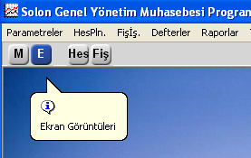

Ekran Görüntüleri tuşuna fare ile tıkladığınızda gelen ekranda istediğiniz ekran görünümünü kolaylıkla seçebilirsiniz.

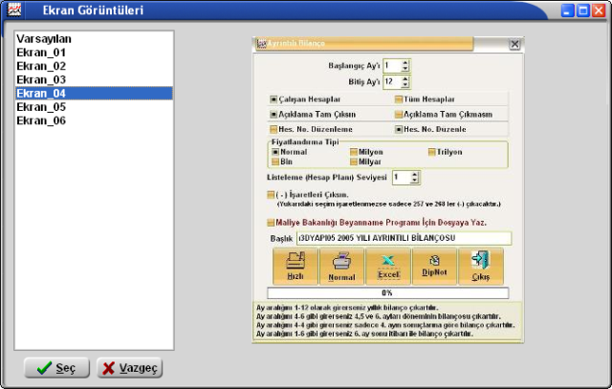

Seçtiğiniz ekran görüntüsü sadece çalıştığınız bilgisayarda geçerli olacaktır. Bu özellik sayesinde her kullanıcı kendi bilgisayarında istediği ekran görüntüsünü seçebilme özgürlüğü kazanmaktadır.

Solon olarak şu anda sizlere 6 değişik ekran görünümü sunulmaktadır. İleriki sürümlerde bu ekran görünümlerini zenginleştirme çalışmalarımız devam edecektir.

Varsayılan seçeneği seçildiğinde program klasik Windows görünümüyle çalışmaktadır.

Sunulan 6 ekran görünümüi aşağıdaki şekildedir.

